电化学原位Raman测试单
一、原位电化学Raman测试介绍

1 如果需要通气，气体蠕动模块有氮气、氩气、氧气、氢气；
2 组装原位池以后，如果客户终止测试的，需要客户承担500元工时费。（测试的特殊性，望理解）。

二、样品信息以及测试条件确认
- 样品材料成分、尺寸？Raman电解池可夹的电极片尺寸一般为10mm-25mm。
成分：Ni₂P、Fe₂P、FeP 粉末
- 是否为单原子或者团簇的样品？
否
- 做哪种电催化体系
经典反应（水分解反应） 1M KOH碱性环境下OER测试
- 电压窗口范围，
0V-0.8V vs.Hg/HgO (区间间隔 0.05V)
- 电催化体系参比电极和对电极分别是什么
参比电极：Hg/HgO 对电极：铂片
- Raman扫描范围（扫描范围，建议扫主要峰的区域）
100-1200
- 激光器波长，目前可选532或者633
532
- 重点关注哪些峰在原位过程中的变化，以及变化趋势是什么样的
Ni在电化学反应过程中475和550左右处的变化（新增）
Fe-O键减弱或者消失，Ni-P和Fe-P键减弱
- 电催化体系电解液什么成分，反应的气氛有无特殊要求？
1M KOH 反应的气氛无要求
- 如需我们制备电极，需要将浆料制备工艺说明，如需要的导电剂和粘结剂类型，以及活性物质、导电剂和粘结剂的比例。（如有特殊要求，需要自己提供）
该材料是从泡沫镍铁基底上刮下的纳米复合物，依据实际情况制备
- 样品Raman数据截图，主要是确认材料稳定性，是否耐激光打
- Before-OER:
测试照片
测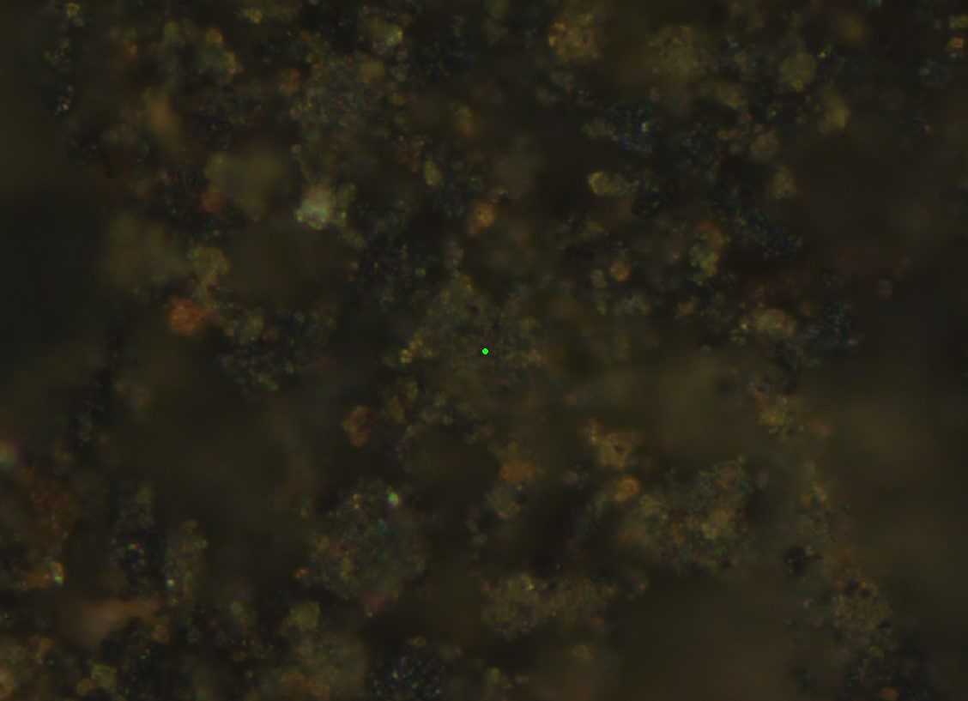

测试结果：
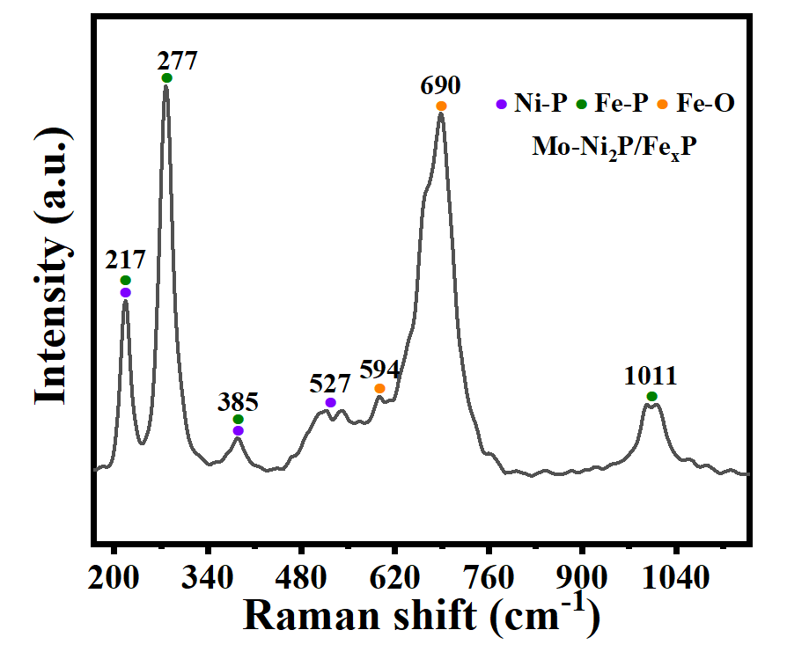

- 电极测试原位前是否需要活化，如果需要请提供活化条件
无需活化
- 如果是采用i-t测试 确认是按照恒压不同时间采点还是变压不同电压间隔采点
变压不同电压间隔采点
- 附录类似材料原位Raman数据的参考文献，可单独发群里；如果没有相关参考文献提供的，只要峰位出现变化（含微弱变化），就认为本次测试成功了。
预期达到结果：
- Ni在电化学反应过程中475和550左右处的变化（新增NiOOH）
- Fe在电化学反应过程中534.5左右处的变化（新增FeOOH，Fe-O减弱或消失）
- Ni-P和Fe-P的键变弱

相关参考文献压缩包中，以下为部分文献截图：

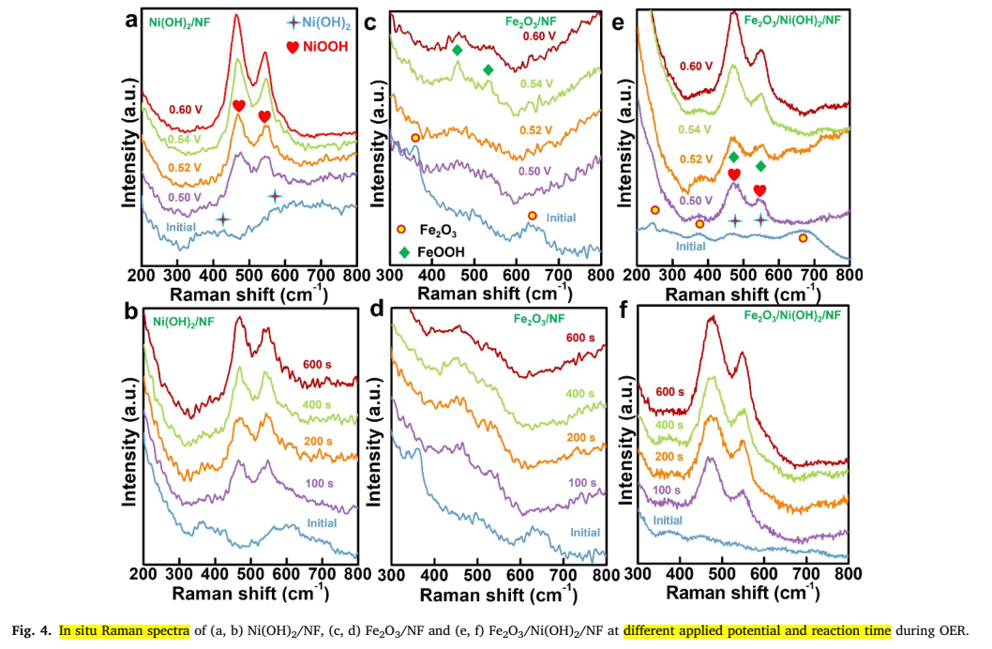
文献一 NiOOH-FeOOH DOI: 10.1016/j.apsusc.2022.156023

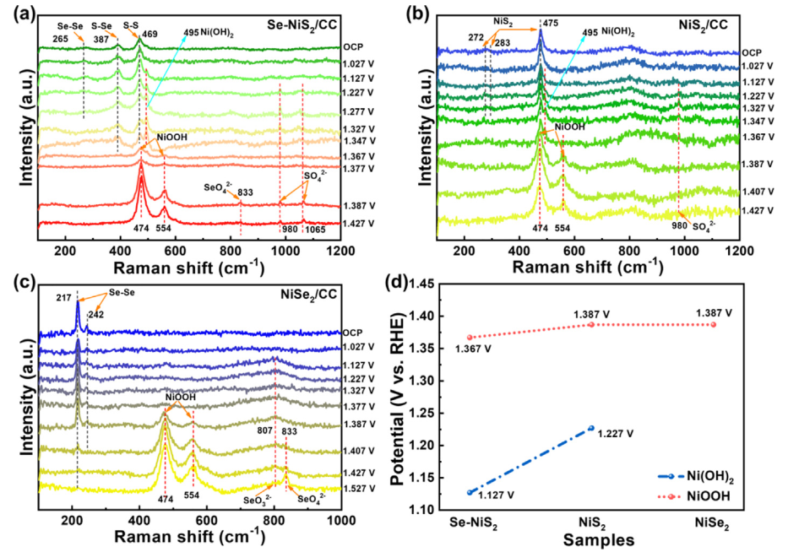
文献二 NiOOH DOI: 10.1016/j.jechem.2023.05.009

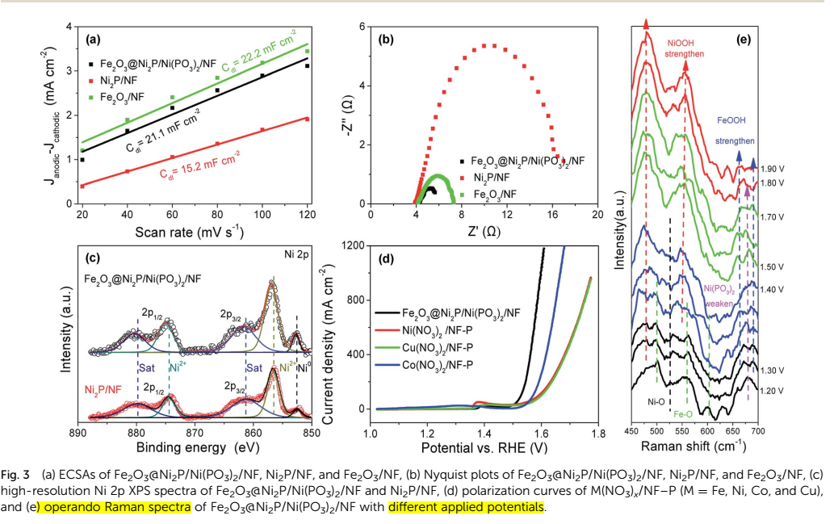
文献四 NiOOH-FeOOH DOI: 10.1039/c8ta11223a
- 如果是因为隐瞒样品信息或者自己知道本材料的注意点未列出的，概不负责的哦，望理解。

